Заявка на участие  в международной  научно-технической конференции  молодых ученых  “Новые материалы, оборудование и технологии в промышленности”  1. Полное название вуза/организации.  2. Фамилия, имя, отчество автора (авторов) полностью.  3. Магистрант, соискатель, аспирант, кандидат наук, доктор наук.  4. Научный руководитель (фамилия, имя, отчество, должность, ученая степень, ученое звание).  5. Название доклада.  6. Научное направление (номер и название секции).  7. Адрес докладчика для переписки (фамилия, имя, отчество, адрес с указанием почтового индекса, телефона, электронной почты).  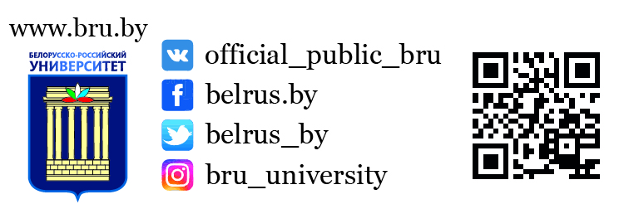 |  | АДРЕС ОРГКОМИТЕТА КОНФЕРЕНЦИИ  БЕЛОРУССКО-РОССИЙСКИЙ УНИВЕРСИТЕТ,  пр-т Мира, 43, корп. 1, ауд. 336.  Оргкомитет конференции.  212000, г. Могилев, Республика Беларусь.  Телефоны для справок:  тел. (+375 222) 230247  Григорьева Екатерина Игоревна  Борисенко Екатерина Викторовна  (pio336-341@mail.ru)  ответственный секретарь оргкомитета Брискина Ирина Владимировна  факс (+375 222) 251091.  КАЛЕНДАРЬ КОНФЕРЕНЦИИ  Представление материалов в Оргкомитет  до 10 сентября 2020г.  Научное рецензирование, отбор тезисов, рассылка приглашений и программы конференции  до 20 сентября 2020г.  Размещение программы конференции на сайте www.bru.by в разделе «Новости»  до 20 сентября 2020г.  Работа конференции  29–30 октября 2020г.  Сборник материалов международной научно-технической конференции молодых ученых “Новые материалы, оборудование и технологии в промышленности” будет размещен на сайте университета www.bru.by и проиндексирован в наукометрической базе РИНЦ. |  | Министерство образования Республики Беларусь  Министерство науки и высшего образования Российской Федерации  Межгосударственное образовательное учреждение высшего образования  "Белорусско-Российский университет"  МЕЖДУНАРОДНАЯ  НАУЧНО-ТЕХНИЧЕСКАЯ КОНФЕРЕНЦИЯ  Молодых ученых  “Новые материалы, оборудование и технологии в промышленности”  29–30 октября 2020 г.  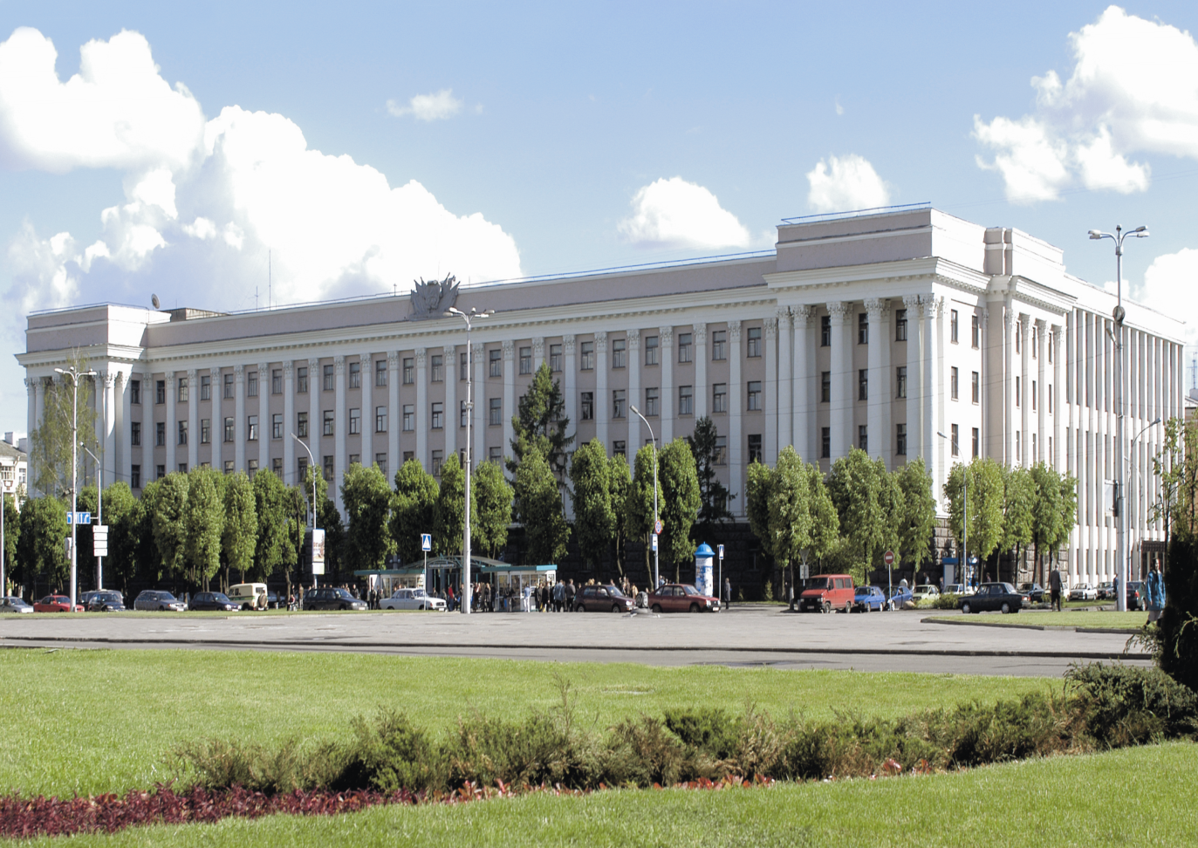  Могилев, Беларусь
ИНФОРМАЦИОННОЕ СООБЩЕНИЕ  Оргкомитет международной научно-технической конференции молодых ученых “Новые материалы, оборудование и технологии в промышленности” сообщает, что конференция будет проходить 29-30 октября 2020 г. в БЕЛОРУССКО-РОССИЙСКОМ УНИВЕРСИТЕТЕ.  На конференции планируется заслушать и обсудить доклады в следующих секциях:  1) технология и оборудование машиностроения, автоматизация технологических процессов и производств, мехатроника и робототехника;  2) механика машин и механизмов;  3) технологии получения и обработки новых материалов и покрытий;  4) новые технологии в сварочном производстве;  5) транспортные и технологические машины;  6) проектирование, производство и эксплуатация автомобильного транспорта;  7) инновации в строительстве;  8) автоматизация, электропривод, электрооборудование;  9) методы и приборы контроля качества продукции и природной среды;  10) информационные технологии;  11) инновационная экономика в развитии общества;  Молодыми учеными являются доктора наук в возрасте до 45 лет, кандидаты наук, аспиранты, соискатели и магистранты в возрасте до 35 лет. |  | ПРЕДСТАВЛЕНИЕ ТЕЗИСОВ  Для участия в конференции необходимо до 10 сентября 2020 г. направить в адрес Оргкомитета следующие материалы:  – электронный вариант тезисов доклада, заявку на участие на электронный адрес оргкомитета pio336-341@mail.ru;  – тезисы докладов, распечатанные на листах и подписанные на обороте автором (авторами) с указанием наименования секции; экспертное заключение о возможности публикации тезисов доклада в открытой печати (по почте в адрес оргкомитета).  Текст тезисов должен быть тщательно отредактирован. Автор несет ответственность за содержание материала, изложенного в тезисах. Материалы, не представленные в срок или не соответствующие требованиям, рассматриваться не будут.  Сборник материалов международной научно-технической конференции молодых ученых “Новые материалы, оборудование и технологии в промышленности” планируется издать к началу конференции.  Внимание! Участие в конференции бесплатное  Все тезисы будут проходить процедуру проверки через систему «АНТИПЛАГИАТ».  Оргкомитет оставляет за собой право отбора тезисов для включения в программу конференции. |  | ТРЕБОВАНИЯ К ПРЕДСТАВЛЯЕМЫМ МАТЕРИАЛАМ  Текст тезисов подготовлен в редакторе Microsoft Word.  Объем тезисов – до 1 полных страниц на бумаге А4 (210 х 297 мм).  Поля – 25 мм по всему контуру.  Шрифт – Times New Roman размером 14 pt.  Междустрочный интервал – одинарный.  Абзацный отступ – 10 мм.  Индекс УДК проставляется в верхнем левом углу.  Формулы должны быть набраны в редакторе Microsoft Equation Editor, входящем в состав Microsoft Office Word, выровнены по центру, а номера формул – по правому краю. Нумеруются лишь формулы, на которые есть ссылки в тексте.  Графические материалы (рисунки и фотографии) должны быть вставлены в текст тезисов. Рисунки и таблицы следует располагать в тексте после первого упоминания соответствующего рисунка или таблицы. (Рис. 1. Название рисунка, Табл. 1. Название таблицы).  Список литературы (при необходимости) приводится в соответствии с ГОСТ 7.1-2003.  Название тезисов – располагается по центру, без абзаца, прописными буквами, не более двух строк без переносов и точки в конце. Инициалы и фамилия автора (авторов) ниже, через один интервал. На следующей строке – полное название учебного заведения (предприятия, организации) и далее – город, страна. Через один интервал с абзацного отступа – текст.  ПРИМЕР ОФОРМЛЕНИЯ ТЕЗИСОВ  УДК 621.9  ПРОБЛЕМЫ ОБЕСПЕЧЕНИЯ НАДЕЖНОСТИ  И ДОЛГОВЕЧНОСТИ ДОРОЖНЫХ ПОКРЫТИЙ  И. Н. ИВАНОВ, В. П. ПЕТРОВ  Научный руководитель А. В. СИДОРОВ, канд. техн. наук, доц.  Белорусско-Российский университет  Могилев, Беларусь

